Daj skórze pić! Extremalnie owocowa pielęgnacja
z arbuzem w roli głównej

Już na 3 sierpnia przypada Dzień Arbuza – święto obchodzone jest w różnych częściach świata, by uczcić ten znany owoc, który bardzo chętnie spożywamy podczas letnich, upalnych dni. Polska marka kosmetyczna YUMI, która w składzie większości produktów ma ponad 97% składników pochodzenia naturalnego, przedstawia serię produktów na bazie aloesu i soczystego arbuza. Z tymi produktami można zadbać o kompleksowe nawilżenie nie tylko ciała, ale również twarzy i włosów.

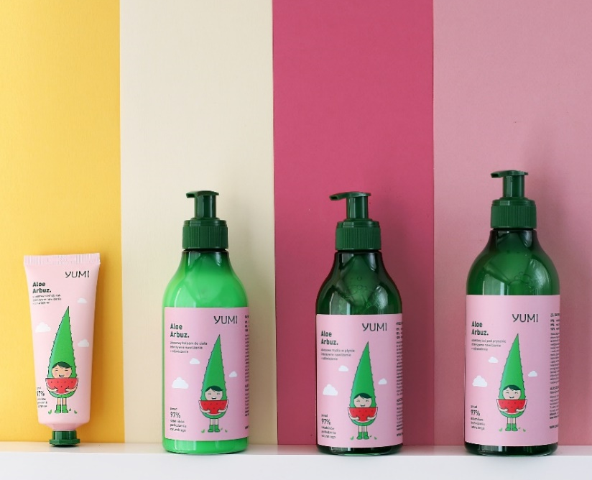
Arbuz, ze względu na dużą zawartość wody i niską kaloryczność, jest częstym gościem na naszych stołach. Nie każdy jednak wie, że ten owoc znajduje szerokie zastosowanie w kosmetykach ze względu na właściwości odżywcze i pielęgnacyjne. Arbuz nie tylko pomaga utrzymać odpowiedni poziom nawilżenia skóry, co jest kluczowe dla jej zdrowia i wyglądu, jest też doskonałym antyoksydantem ze względu na obecność w nim witaminy C. Zawartość likopenu w arbuzie pomaga chronić skórę przed uszkodzeniami słonecznymi i wspiera produkcję kolagenu, co może spowolnić proces starzenia się skóry​ (MindBodyGreen)​​ (Dr. Axe)​. Ponadto, aminokwasy takie jak cytrulina pomagają w łagodzeniu podrażnień i stanów zapalnych skóry​ (MindBodyGreen)​. Natomiast beta-karoten przekształcany w witaminę A wspomaga odnowę komórek, wpływa na redukcję przebarwień i poprawę kolorytu. Arbuz pomaga też w regulacji wydzielania sebum, co jest korzystne dla osób z tłustą i problematyczną skórą.

Czy arbuzowe kosmetyki są dostępne na polskim rynku? Ciekawe propozycje można znaleźć w palecie polskiej marki YUMI oferującej kosmetyki na bazie aloesu.

Daj ciału pić!
Nawilżającą propozycją YUMI dla ciała jest Balsam Aloe Arbuz. Ten przyjemny owocowy koktajl o zapachu arbuza długo utrzymuje się na ciele i potrafi zdziałać niezwykłe rzeczy dzięki aktywnym składnikom. Aloes przyniesie ulgę i nawilży. Masło shea zregeneruje skórę, łagodząc podrażnienia. Roślinny kolagen pochodzący z aloesu i naturalny olej migdałowy odżywią i odmłodzą skórę. Mocznik głęboko nawilży, a alantoina zregeneruje skórę, pozostawiając ją jedwabiście gładką i zadbaną.

To nie wszystko. Zapach beztroskich dni wakacji można znaleźć w Lizaku arbuzowym, czyli suflecie do ciała. Propozycja ta to w 100% wegański kosmetyk, który ma 98% składników pochodzenia naturalnego. Połączenie 99% soku z aloesu z mleczkiem kokosowym idealnie nawilża i regeneruje skórę. Ponadto w arbuzowym suflecie znalazł się Velvet Touch Oil, gwarantujący aksamitny vibe.

„Aloes jest ceniony za swoje właściwości nawilżające i lecznicze. Żel z aloesu zawiera witaminy A, C, E, enzymy, aminokwasy oraz minerały, które pomagają w regeneracji skóry i działają przeciwzapalnie. Aloes wspomaga gojenie się ran, łagodzi podrażnienia i stany zapalne oraz działa nawilżająco, co jest szczególnie korzystne dla skóry suchej i wrażliwej” -​ dodaje Łukasz Bier, specjalista marki YUMI.

Daj twarzy pić!
Dla fanów aloesu i arbuza YUMI przygotowało również pielęgnacyjny koktajl dedykowany dla skóry twarzy w postaci Normalizującego serum przeciw niedoskonałościom Arbuz. W składzie serum znalazł się niacynamid oraz cynk, doskonale znane z działania przeciw niedoskonałościom. Przy nierównej walce z niedoskonałościami cery niezwykle ważne jest nawilżanie, dlatego też w składzie serum znalazł się 99% sok z liści aloesu oraz kwas hialuronowy. Wszystko to zwieńczone jest ekstraktem z arbuza. Dzięki takiemu połączeniu składników aktywnych, serum redukuje niedoskonałości, wygładza i nawilża skórę.

Daj włosom pić!
Nie można zapomnieć też o włosach, które przy letniej, gorącej pogodzie są narażone na wysuszenie. Tutaj warto zwrócić uwagę na Arbuzową maskę do włosów średnioporowatych. Maska 3w1 to idealny produkt dla osób mających włosy z tendencją do puszenia, przesuszania, przy jednoczesnej podatności na zabiegi stylizacyjne. Dzięki olejowi rycynowemu maska wzmacnia włosy, dodając im połysku oraz zabezpiecza przed uszkodzeniami mechanicznymi. Natomiast olej ze słodkich migdałów – nawilża, regeneruje, a także zabezpiecza włosy przed słońcem, przesuszeniem i uszkodzeniami. Zapobiega też puszeniu się włosów. Olej z awokado zapobiega łamaniu się włosów, sprawia, że są lśniące i łatwe do rozczesywania. Sok z liści aloesu nawilża, wygładza i nabłyszcza włosy ułatwiając ich rozczesywanie. A przyjemny zapach arbuza długo utrzymuje się na włosach.

Arbuz jest cennym składnikiem kosmetycznym dzięki właściwościom nawilżającym, antyoksydacyjnym i przeciwzapalnym. Regularne stosowanie kosmetyków z arbuzem może przyczynić się do poprawy kondycji skóry, jej nawilżenia i ochrony przed procesami starzenia.

Jak dobrze świętować Dzień Arbuza?
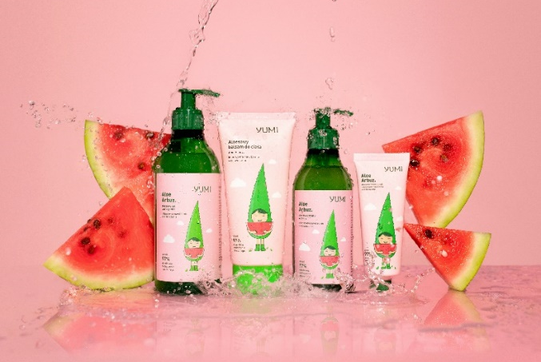
Z okazji Dnia Arbuza odbywają się liczne festiwale. Podczas chińskiego festiwalu arbuza w miejscowości Daxing w Pekinie organizowane są konkursy na największy arbuz czy zawody w jedzeniu arbuza na czas. W Hiszpanii, w regionie Almaria, festiwal arbuza przyciąga zarówno mieszkańców, jak i turystów takimi atrakcjami, jak warsztaty kulinarne, koncerty i pokazy artystyczne oraz możliwość spróbowania różnych odmian arbuza. Najhuczniej wspomniany dzień świętują mieszkańcy Hope mieszczącego się w Arkansas w USA, które to zwane jest „Stolicą Arbuza”. Organizowane są tam parady, konkursy rzeźbienia w arbuzie, zawody w pluciu pestkami i inne atrakcje. W Polsce polecamy świętowanie Dnia Arbuza z kosmetykami nasyconymi tym owocem!

YUMI w kulturze wschodu oznacza piękno. Yummy – w kulturze zachodu oznacza coś smacznego. Polska marka kosmetyków YUMI bazuje w 99% na aloesie, do którego producent dodaje soczyste składniki aktywne. W większości produktów YUMI ponad 97% składników jest pochodzenia naturalnego. Marka kosmetyków YUMI należy do polskiego producenta i dystrybutora kosmetyków Błysk. W portfolio jest dostępna również linia produktów dla dzieci YUMI BABY.

